2017 - 2018 EĞİTİM – ÖĞRETİM YILI 7. SINIF FEN BİLİMLERİ DERS PLÂNI
I.BÖLÜM
Dersin Adı: | Fen Bilimleri | 14. Hafta (18 – 22 Aralık 2017)
Sınıf: | 7.Sınıf
Ünite No-Adı: | 2.Ünite: Kuvvet ve Enerji
Konu: | Enerji Dönüşümleri
Önerilen Ders Saati: | 4 Saat
II.BÖLÜM
Öğrenci Kazanımları/Hedef ve Davranışlar: | 7.2.4.1. Kinetik ve potansiyel enerji türlerinin birbirine dönüştüğünü örneklerle açıklar ve enerjinin korunduğu sonucunu çıkarır.  7.2.4.2. Sürtünme kuvvetinin kinetik enerji üzerindeki etkisini örneklerle açıklar.
Ünite Kavramları ve Sembolleri: | 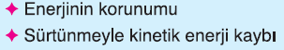
Uygulanacak Yöntem ve Teknikler: | Anlatım, Soru Cevap, Rol Yapma, Grup Çalışması
Kullanılacak Araç – Gereçler: | Sürtünme Kuvvetinin Isı Enerjisine Dönüşümü Etkileri etkinliği için;  - 2 tane taş, Kronometre
Açıklamalar: | a. Sürtünme kuvvetinin kinetik enerji üzerindeki etkisinin örneklendirilmesinde sürtünmeli yüzeyler, hava direnci ve su direnci dikkate alınır.  b. Sürtünen yüzeylerin ısındığı, basit bir deneyle gösterilerek kinetik enerji kaybının ısı enerjisine dönüştüğü çıkarımı yapılır
Yapılacak Etkinlikler: | Sürtünme Kuvvetinin Isı Enerjisine Dönüşümü Etkileri (D.K. Sayfa: 97)
Özet: | 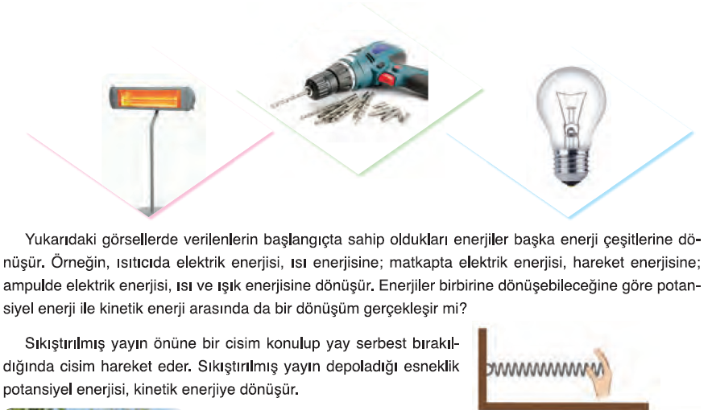  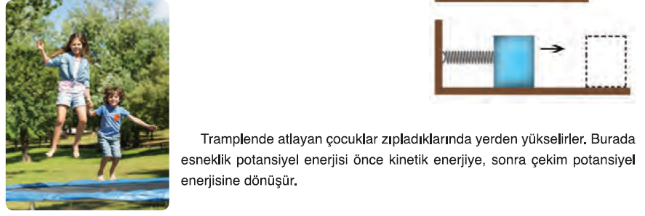  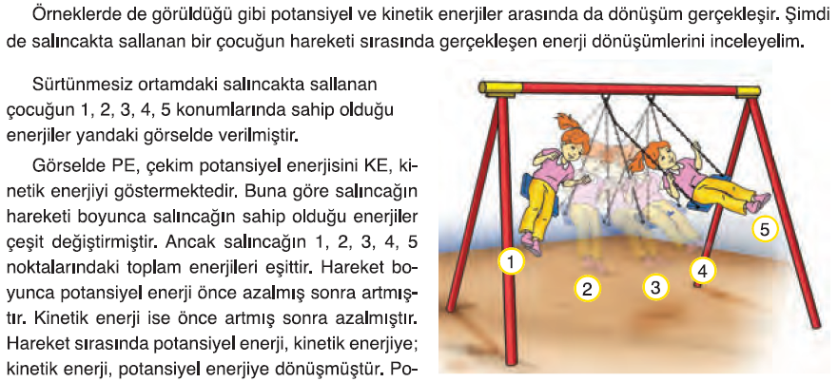  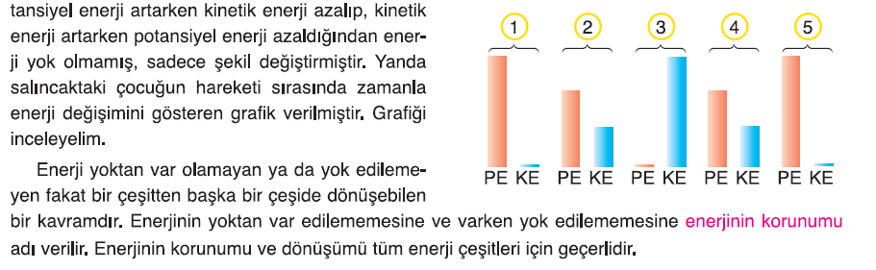  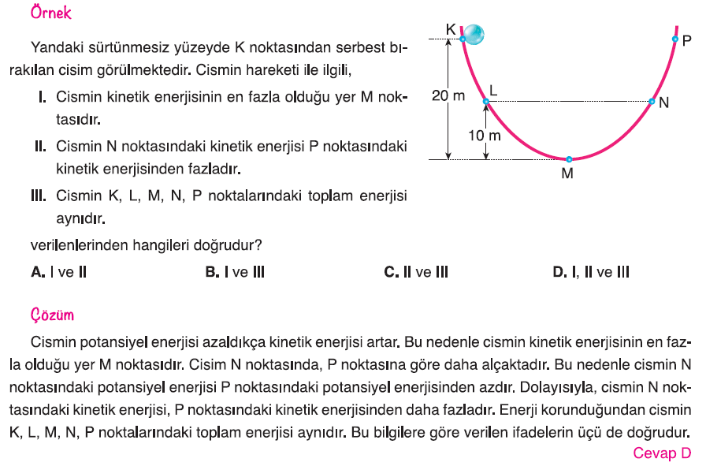  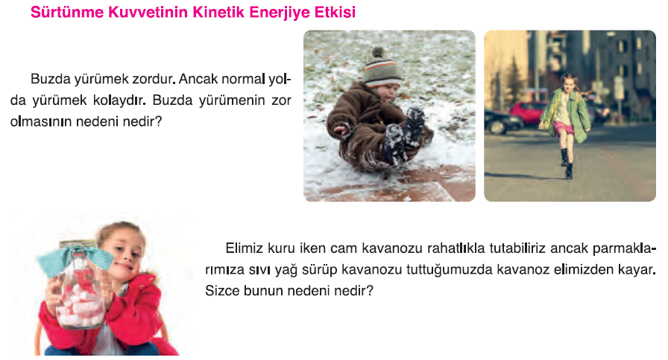  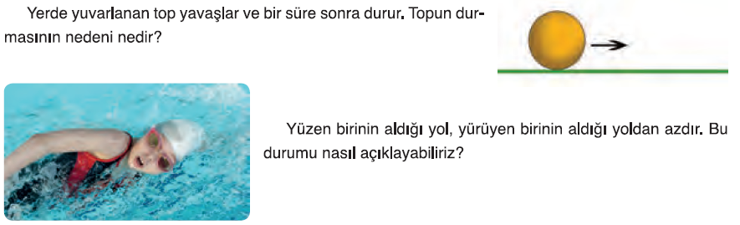  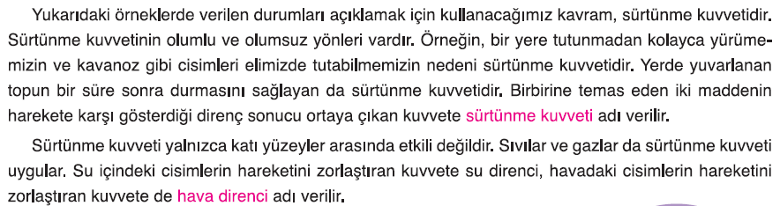  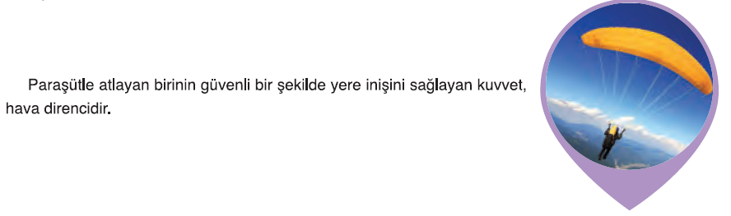  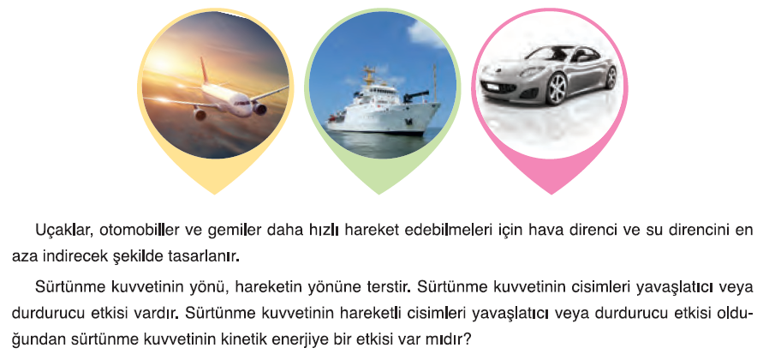  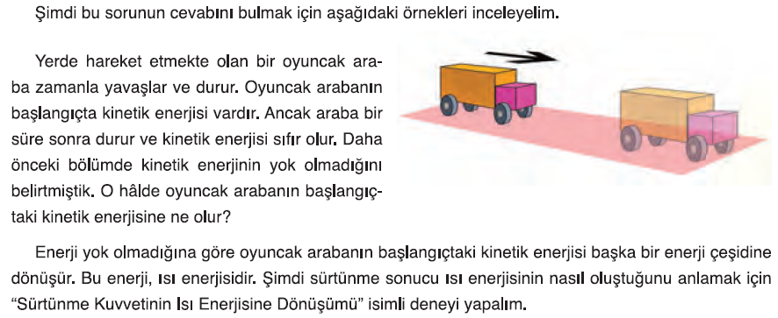  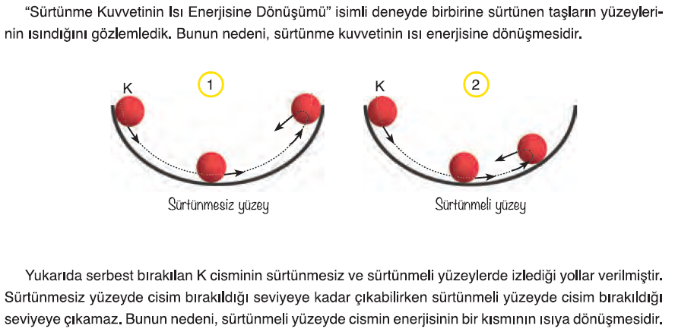  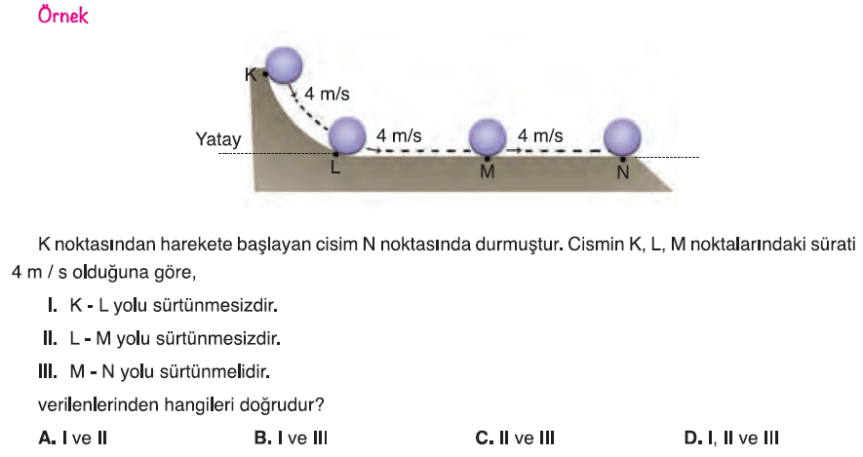  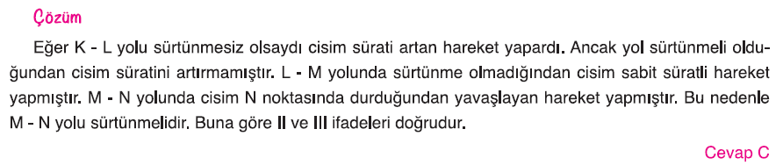
III.BÖLÜM
Ölçme ve Değerlendirme: | Hazırbulunuşluk testleri, gözlem, görüşme formları, yetenek testleri, İzleme / ünite testleri, uygulama etkinlikleri, otantik görevler, dereceli puanlama anahtarı, açık uçlu sorular, yapılandırılmış grid, tanılayıcı dallanmış ağaç, kelime ilişkilendirme, öz ve akran değerlendirme, grup değerlendirme, projeler, gözlem formları vb. tekniklerinde uygun olanları.  - Ders kitabı 99. Sayfadaki “ETKİNLİK” yaptırılır.  - Ders kitabı 100. Sayfadaki “KONU TESTİ-4” yaptırılır.  - Ders kitabı 102-103. Sayfalardaki “Ünite Değerlendirme” çalışmaları yaptırılır.  - Ders kitabı 104-105. Sayfalardaki “Ünite Testi” çözdürülür.
IV.BÖLÜM
Dersin Diğer Derslerle İlişkisi:
V.BÖLÜM
Planın Uygulanmasıyla İlgili Diğer Açıklamalar:
………………………………….. Uygundur
Fen Bilimleri Öğretmeni ………………………………………
Okul Müdürü
www.FenEhli.com

